青岛容广电子技术有限公司
产品销售直接负责人：安超
手机：13165062660
欢迎随时致电咨询，谢谢
邮箱：sdqdac@163.com
企业网址：http://www.qdrgdz.com
欢迎关注我们的企业网站谢谢
RGCY-1 烟尘采样管
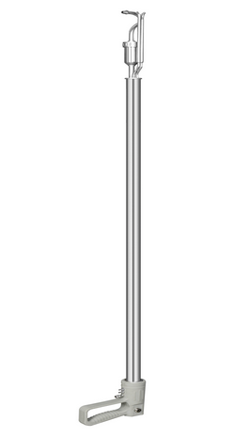
产品概述
RGCY-1 烟尘采样管主要是用于采集固定污染源排放物中颗粒物浓度。采样同时可测量烟气流速和烟温，适用于国产3号滤筒。可与多种采样仪器配套使用。
执行标准
HJ/T48-1999《烟尘采样器技术条件》
产品特点
适用标准3号滤筒。
不锈钢外护套，管体外有刻度标注可查看伸进烟道的尺寸。
采样同时可测烟气流速和烟温。
S型皮托管、铂电阻、采样管一体化设计，结构紧凑。
多种规格采样嘴可配套使用，满足不同流速的采集需求。
可根据客户需求定制采样管长度。

青岛容广电子技术有限公司提供本仪器全面的技术支持和完善的售后服务！

